МИНИСТЕРСТВО ОБРАЗОВАНИЯ РЕСПУБЛИКИ БЕЛАРУСЬ

Учреждение образования «БЕЛОРУССКИЙ ГОСУДАРСТВЕННЫЙ
ТЕХНОЛОГИЧЕСКИЙ УНИВЕРСИТЕТ»

Факультет Информационных технологий
Кафедра Информационные системы и технологии
Специальность 6-05-0612-01 Программная инженерия (профилизация Программное обеспечение информационных технологий)

ПОЯСНИТЕЛЬНАЯ ЗАПИСКА
К КУРСОВОЙ РАБОТЕ НА ТЕМУ:

«Реализация базы данных планировщика питания с использованием технологии Oracle Mobile Server»

Выполнил студент Филипюк Илья Андреевич
(Ф.И.О.)

Руководитель работы преп. Нистюк О.А.
(учен. степень, звание, должность, Ф.И.О., подпись)

Зав. кафедрой ст. преп. Блинова Е.А.
(учен. степень, звание, должность, Ф.И.О., подпись)

Курсовая работа защищена с оценкой

Минск 2025

Содержание
Введение 3
1 Постановка задачи 5
1.1 Обзор аналогичных решений 5
1.1.1 Аналог MyFitnessPal 5
1.1.2 Аналог YAZIO 6
1.2 Разработка функциональных требований 8
1.3 Выводы по разделу 8
2 Проектирование базы данных 9
2.1 Описание моделей взаимодействия сущностей базы данных 9
2.2 Варианты использования 10
2.3 Описание таблиц базы данных 11
2.4 Описание других объектов базы данных 15
2.4 Выводы по разделу 16
3 Разработка объектов базы данных 17
3.1 Роли, табличные пространства и пользователи 17

Введение
На сегодняшний день здоровый образ жизни и контроль питания становятся все более популярными среди пользователей разных возрастов. Люди все активнее следят за своим рационом, количеством потребляемых калорий и динамикой веса, используя мобильные приложения и онлайн-сервисы для планирования питания. В условиях обработки персональных данных пользователей, таких как вес, возраст, пол, особенности рациона и цели по здоровью, критически важно обеспечить безопасное хранение информации и разграничение прав доступа к данным.
Цель данной работы заключается в проектировании и разработке реляционной базы данных для планировщика питания, предназначенной для хранения, обработки и анализа данных о пользователях, их рационе, дневниках питания, калориях и физических показателях. Особое внимание уделено реализации механизма Row Level Security, который позволяет ограничивать доступ пользователей к своим личным данным, а также применению Security Definer для безопасного выполнения хранимых процедур с повышенными привилегиями. База данных служит фундаментом для приложения, обеспечивая целостность, согласованность и безопасность всех операций с информацией о пользователях и их рационе.
В качестве системы управления базами данных выбрана PostgreSQL, так как она предоставляет широкие возможности для реализации сложной бизнес-логики на уровне БД, поддерживает хранимые процедуры, функции, триггеры и транзакции, а также обеспечивает высокий уровень безопасности и гибкость управления доступом. Применение технологий Row Level Security и Security Definer позволяет эффективно разграничивать права пользователей, предотвращать несанкционированный доступ к персональной информации и минимизировать вероятность ошибок при работе с данными.
Реализация базы данных с использованием указанных технологий обеспечит надежное управление персональными данными, ускорит выполнение операций и создаст безопасную основу для дальнейшего развития приложения, включая возможность интеграции с внешними сервисами для анализа питания и контроля здоровья.

1 Постановка задачи

Обзор аналогичных решений
Одним из первых и достаточно важных этапов для создания качественного программного продукта является анализ уже существующих на рынке аналогичных решений. Данный этап помогает выделить ключевые характеристики, принципы работы и функционал подобных приложений, а также выявить их преимущества и недостатки, оценить подходы к ведению дневников питания, расчету калорий, мониторингу веса и методы защиты персональных данных пользователей. Полученные данные позволяют учесть лучшие практики и ошибки конкурентов при разработке собственного проекта, чтобы создать конкурентоспособное и безопасное приложение для контроля питания.

1.1.1 Аналог MyFitnessPal

Первым рассматриваемым решением будет сервис «MyFitnessPal». На рисунке 1.1 представлена его главная страница.
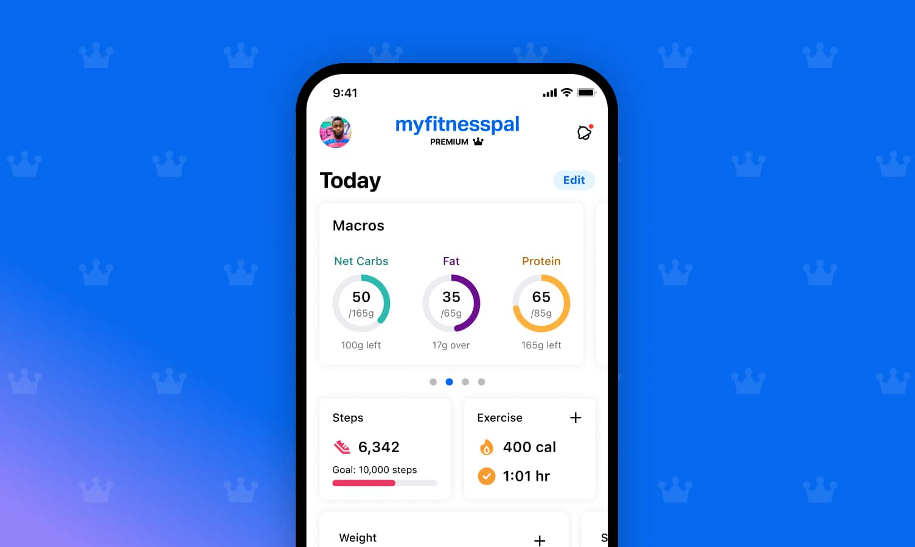
Рисунок 1.1 – Приложение MyFitnessPal
На главном экране приложения MyFitnessPal пользователь получает централизованный обзор своего дневного прогресса: сводку по потребленным и оставшимся калориям, баланс макронутриентов (белки, жиры, углеводы), а также список всех съеденных продуктов и выполненных упражнений за день. Здесь же представлены быстрые ссылки на добавление еды, воды, тренировок и просмотр полного дневника.
Представлен следующий ключевой функционал:
–возможность авторизации через существующий аккаунт Google, Facebook или Apple, а также через электронную почту;
–создание и ведение пищевого дневника с возможностью добавления продуктов и блюд по приемам пищи (завтрак, обед, ужин, перекусы);
–обширная база данных продуктов питания с возможностью сканирования штрих-кодов для быстрого добавления;
–ведение дневника тренировок с привязкой к расходу калорий;
– отслеживание потребления воды и других личных метрик (вес, замеры тела, шаги);
– постановка индивидуальных целей по калориям и макронутриентам, весу и физической активности.
– поиск по базе данных продуктов, блюд, ресторанов и готовых блюд из супермаркетов.

Проведя анализ внешнего вида приложения, мы можем вывести следующие предположения о сущностях базы данных:
–таблица с пользователями содержит информацию с учётными данными, целями и персонализированными настройками;
–таблица с записями содержит данные за конкретную дату, отображающие действия пользователя за день;
–таблица с продуктами содержит данные о блюдах с информацией о содержащихся в них калориях, белках, жирах, углеводах, размере порций и отдельно – сохранённые пользователем блюда и рецепты;
–таблица с упражнениями содержит записи о ежедневной активности пользователя, конкретном её виде, продолжительности и иных показателях;
–таблица с целями содержит установленные пользователем для себя цели по калориям и весу.
В итоге можно сказать, что ключевой особенностью данного приложения является легковесная и понятная структура, позволяющая выделить его как оптимальный и лёгкий в освоении инструмент для пользователей, не имеющих особого опыта, но желающий быстро и просто начать следить за своим питанием, физической активностью и показателями здоровья.

1.1.2 Аналог YAZIO
Следующим аналогом для обзора будет приложение YAZIO, которое, в сравнении с прошлым аналогичным решением предлагает расширенный функционал отслеживания питания и гидратации, а также гораздо больше интерактивного взаимодействия с пользователем. Главные окна данного приложения представлены на рисунке 1.2
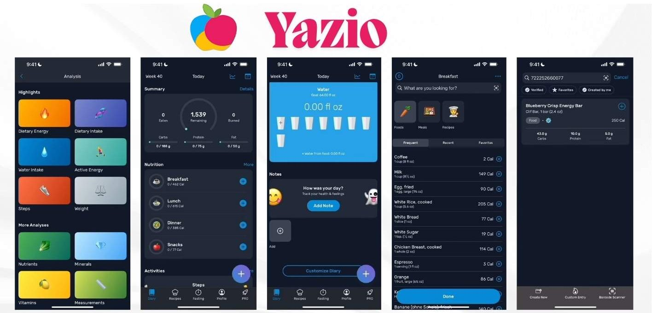
Рисунок 1.2 – Приложение YAZIO
Функционал обоих решений схож, но в YAZIO степень интерактивности и графической репрезентации данных гораздо выше, чем в предыдущем аналоге. Так на главном экране приложения YAZIO пользователь видит интуитивную сводку дня: круговую диаграмму, наглядно показывающую прогресс по калориям, а также кольца выполнения целей по белкам, жирам и углеводам. Ниже расположен лента-дневник с записями о еде, воде и упражнениях, отсортированная по приемам пищи. Интерфейс сфокусирован на визуальной простоте и мотивации.
В приложении представлен следующий ключевой функционал:
–процесс калибровки и адаптивные цели. При запуске приложение проводит пользователя через опрос (цели, вес, рост, активность, пищевые предпочтения) и на основе этого автоматически рассчитывает персональный план по калориям и макронутриентам;
–расширенный функционал для быстрого добавления продуктов: не только сканер штрих-кода, но и возможность сфотографировать продукт для его распознавания (премиум-функция);
–возможность планировать и добавлять еду не только на текущий, но и на будущие дни, что помогает сформировать пищевые привычки;
–в приложении представлена обширная библиотека рецептов (включая раздел "Бюджетные") с пошаговыми инструкциями и возможностью автоматического добавления ингредиентов в дневник.
Структура данных данного аналога является более продуманной, что является несомненным достоинством данного решения.
Подводя итоги по данному аналогу, можно сказать, что это решение является более подробным, с достаточно хорошо продуманной структурой и наполнением базы данных. Стоит учесть это в собственном решении.

Разработка функциональных требований
Функциональные требования базы данных определяют, каким образом система должна обеспечивать хранение, обработку и доступ к данным, связанным с отслеживанием потреблённых калорий и расчётом питания. Основная цель разрабатываемой базы данных – предоставление надежной структуры для хранения информации о пользователях, блюдах, меню, потреблённых калориях, весе и прогрессе пользователя.
На основе этого можем выделить следующие требования:
–хранение информации о пользователях (идентификаторы, имена, пароли, лимиты калорий);
–хранение информации о блюдах (идентификаторы, названия, калорийность, размер порции, содержание БЖУ);
–хранение информации о прогрессе пользователя (потреблённые блюда, количество потреблённых калорий, изменения в массе тела);
–взаимодействие с внешним приложением, предоставляющим удобный интерфейс для работы с вышеописанными данными.

Выводы по разделу
Были рассмотрены и проанализированы аналогичные решения в единой области изучения на основе которых были сформулированы основные функциональные требования к будущей базе данных.
Результатом работы в данном разделе стали четко сформулированные требования к будущей базе данных.

2 Проектирование базы данных

2.1 Описание моделей взаимодействия сущностей базы данных
Перед тем, как приступать к разработке базы данных нужно продумать ее структуру, определить, какие таблицы будут входить в базу данных, состав каждой таблицы, а также какие типы данных и ограничения целостности будет целесообразно использовать для каждой из них.
Для наглядности данная структура может быть представлена в виде диаграммы базы данных, с помощь которой можно увидеть какие таблицы будут присутствовать в базе данных и по каким полям они будут связаны между собой.
Диаграмма базы данных представлена на рисунке 2.1.
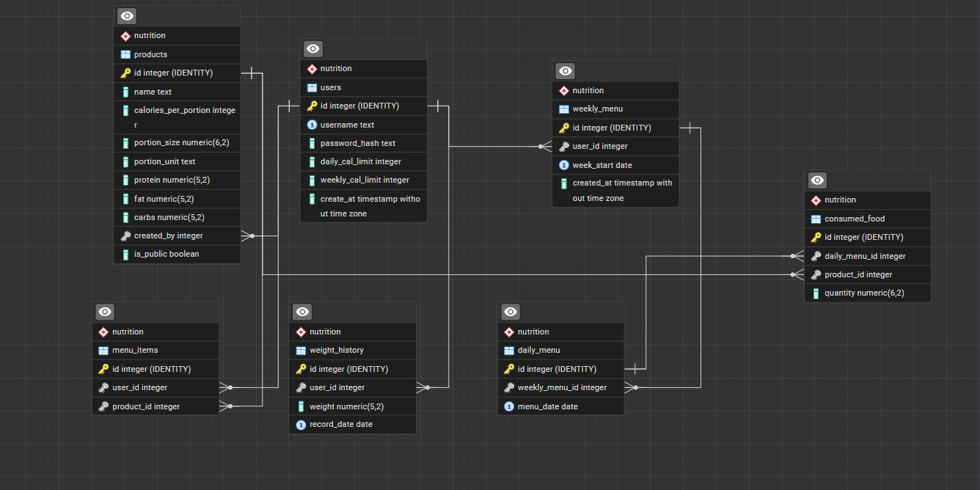
Рисунок 2.1 – Диаграмма базы данных
Одна из основных связей, которая была использована, это связь «один ко многим», которая позволяет отобразить отношение одной записи в первой таблице ко многим записям во второй таблице. Данная связь является достаточно распространенным явлением, так как она позволяет отобразить большинство реальных отношений, встречающихся на практике.
Также была использована и связь «один к одному», которая позволяет отобразить отношение сущностей, при котором одной записи первой таблицы соответствует только одна запись из второй таблицы. Данный вид связи не является достаточно распространенным, однако достаточно хорошо описывает, например, связь личной информации о пользователях и их учетных.

2.2 Варианты использования
Определение вариантов использования будущей базы данных позволяет четко определить требуемый для разработки функционал. Использование ролей позволяет лучше представить какие возможности будут у пользователя в зависимости от его привилегий. Для лучшего восприятия будем использовать UML диаграммы вариантов использования. На рисунке 2.2 представлена такая диаграмма, описывающая проектируемую базу данных.
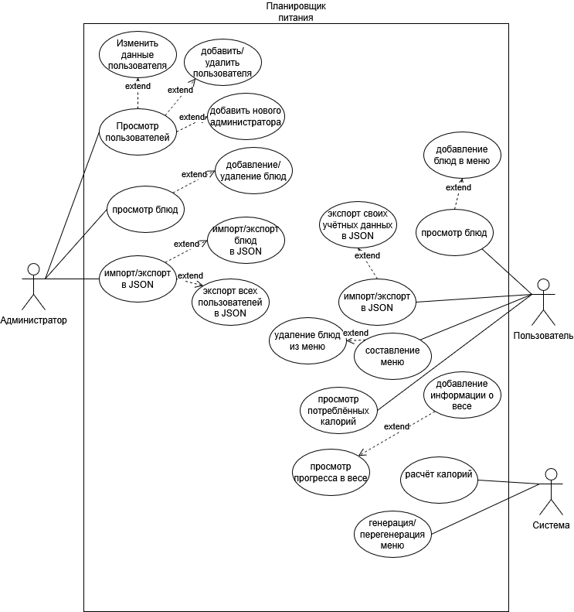
Рисунок 2.2 – Диаграмма вариантов использования
В проектируемой системе выделены 3 актёра: администратор, пользователь и система. В начале взаимодействия с системой, после прохождения процедуры регистрации и авторизации пользователь приобретает соответствующую роль и получает соответствующие права и возможности для работы с системой.
Роль администратора имеет права на управление и взаимодействие основными сущностями базы данных: блюдами и пользователями, а также экспорт и импорт в JSON всех блюд, доступных пользователям и данных о всех пользователях системы.
Пользователь, в свою очередь, наделён базовыми правами и может просматривать блюда, добавлять их себе в меню, рассчитывать для себя меню на день и на неделю, а также следить за калориями и изменениями в массе тела. Также он может экспортировать данные своей учётной записи и изменений в массе тела в JSON.
Также можно отдельно выделить роль системы, которая проводит действия по подсчёту агрегируемых значений нужных для результата, который запросил пользователь с помощью процедур, не связанных с этими значениями напрямую.

2.3 Описание таблиц базы данных
На основе анализа аналогов и собранных данных, было разработано 7 таблиц: USERS, PRODUCTS, DAILY_MENU, MENU_ITEMS, CONSUMED_FOOD, WEEKLY_MENU, WEIGHT_HISTORY.
Проанализируем каждую из них.
Таблица USERS хранит информацию о пользователях системы. Структура данной таблицы представлена в таблице 2.1.
Таблица 2.1 – Структура таблицы USERS
Имя столбца | Тип данных | Ограничение целостности | Краткое пояснение
id | INT | PRIMARY KEY | Идентификатор пользователя
username | TEXT | UNIQUE NOT NULL | Имя пользователя в системе
password_hash | TEXT | NOT NULL | Хэшированное значение пароля пользователя
daily_cal_limit | INT | NOT NULL CHECL(daily_cal_limit>0) | Лимит калорий в день для конкретного пользователя
weekly_cal_limit | INT | NOT NULL CHECK(weekly_cal_limit>0) | Лимит калорий на неделю для конкретного пользователя
created_at | TIMESTAMP | DEFAULT now() | Время создания учётной записи пользователя
Таблица PRODUCTS хранит информацию о блюдах, которые пользователь может добавить в своё меню. Структура данной таблицы представлена в таблице 2.2.
Таблица 2.2 – Структура таблицы PRODUCTS
Имя столбца | Тип данных | Ограничение целостности | Краткое пояснение
id | INT | PRIMARY KEY | Идентификатор блюда
Окончание таблицы 2.2
Имя столбца | Тип данных | Ограничение целостности | Краткое пояснение
name | TEXT | NOT NULL | Название блюда
calories_per_portion | INT | NOT NULL CHECK(calories_per_portion>0) | Количество калорий в одной порции блюда
portion_size | NUME-  RIC(6,2) | NOT NULL CHECK CHECK(portion_size>0) | Размер одной порции блюда
portion_unit | TEXT | NOT NULL CHECK(portion_unit in(‘g’,’kg’,’ml’,’l’,’pcs’,’г’,’кг’,’мл’,’л’,’шт’) | Единица измерения одной порции конкретного блюда
protein | NUME-  RIC(5,2) | NOT NULL CHECK(protein>=0) | Количество граммов протеина в одной порции
fat | NUME-RIC(5,2) | NOT NULL CHECK(protein>=0) | Количество граммов жиров в одной порции
carbs | NUME-RIC(5,2) | NOT NULL CHECK(carbs>=0) | Количество граммов углеводов в одной порции
created_at | TIME-STAMP | NOT NULL FOREIGN KEY | Время создания блюда
is_public | BOOL-EAN | DEFAULT FALSE | Идентифик-атор доступности блюда для всех пользователей
Таблица DAILY_MENU содержит информацию о меню на день для конкретного пользователя. Структура данной таблицы представлена в таблице 2.3.
Таблица 2.3 – Структура таблицы DAILY_MENU
Имя столбца | Тип данных | Ограничение целостности | Краткое пояснение
id | INT | PRIMARY KEY | Идентификатор меню
weekly_menu_id | INT | FOREIGN KEY | Идентификатор соответствующего меню на неделю
menu_date | DATE | NOT NULL UNIQUE | Дата для которой создаётся меню
Таблица MENU_ITEMS хранит информацию о конкретных блюдах для конкретного меню. Структура данной таблицы представлена в таблицу 2.4.
Таблица 2.4 – Структура таблицы MENU_ITEMS
Имя столбца | Тип данных | Ограничение целостности | Краткое пояснение
id | INT | PRIMARY KEY | Идентификатор блюда в меню
user_id | INT | FOREIGN_KEY | Идентификатор соответствующего пользователя
product_id | INT | FOREIGN_KEY | Идентификатор соответствующего продукта
Таблица CONSUMED_FOOD содержит информацию о блюдах, потреблённых пользователем. Структура данной таблицы представлена в таблицу 2.5
Таблица 2.5 – Структура таблицы CONSUMED_FOOD
Имя столбца | Тип данных | Ограничение целостности | Краткое пояснение
id | INT | PRIMARY KEY | Идентификатор потреблённого блюда
daily_menu_id | INT | NOT NULL FOREIGN KEY | Идентификатор соответствующего меню на день
product_id | INT | NOT NULL FOREIGN KEY | Идентификатор потреблённого продукта
Окончание таблицы 2.5
Имя столбца | Тип данных | Ограничение целостности | Краткое пояснение
quantity | INT | NOT NULL DEFAULT 1 CHECK (quantity>0) | Количество потреблённых порций соответствующего блюда
Таблица WEEKLY_MENU содержит информацию о меню для пользователя на неделю. Структура данной таблицы представлена в таблице 2.6.
Таблица 2.6 – Структура таблицы WEEKLY_MENU
Имя столбца | Тип данных | Ограничение целостности | Краткое пояснение
id | INT | PRIMARY KEY | Идентификатор меню на неделю
user_id | INT | NOT NULL FOREIGN KEY | Идентификатор пользователя, для которого создано меню
week_start | DATE | NOT NULL | Дата начала недели, для которой составляется меню
created_at | TIMESTAMP | DEFAULT now() | Дата создания меню
Таблица WEIGHT_HISTORY содержит информацию об изменении массы тела пользователя. Структура данной таблицы представлена в таблице 2.7.
Таблица 2.7 – Структура таблицы WEIGHT_HISTORY
Имя столбца | Тип данных | Ограничение целостности | Краткое пояснение
id | INT | PRIMARY KEY | Идентификатор записи
user_id | INT | NOT NULL FOREIGN KEY | Идентификатор пользователя, для которого сделана запись
weight | NUMERIC(5,2) | NOT NULL CHECK (weight>0) | Значение веса
record_date | DATE | NOT NULL | Дата, когда сделана запись

Такая структура базы данных обеспечивает надежное хранение и эффективное управление данными, что является важным для успешной работы системы. Использование ограничений целостности и внешних ключей между таблицами обеспечивает высокий уровень безопасности и предотвращает несогласованность информации. Скрипт создания таблиц представлен в приложении А.

2.4 Описание других объектов базы данных
Для достижения базой данных целей, помимо хранения данных, необходимо использовать индексы для оптимизации выполнения поисковых запросов и процедуры для логической обработки хранимой информации. Применение этих объектов БД значительно улучшает производительность и возможности базы данных.
Индексы позволяют СУБД мгновенно находить нужные записи, действуя по принципу предметного указателя в книге. В рамках современного приложения скорость поиска любой информации очень важна, поэтому индексы – важный и полезный инструмент в работе с БД такого приложения. СУБД PostgreSQL автоматически создает индексы для первичных ключей таблиц, поэтому здесь мы рассмотрим только те, что будут создаваться вручную. В таблице 2.8 в общем виде описаны дополнительные индексы, создаваемые для каждой таблицы.
Таблица 2.8 – Индексы базы данных
Название таблицы | Столбцы, на которые создаются индексы
MENU_ITEMS | user_id
WEEKLY_MENU | user_id
DAILY_MENU | menu_date
WEIGHT_HISTORY | rser_id, record_date
Одним из ключевых элементов архитектуры проектируемой базы данных являются хранимые процедуры, благодаря которым реализуется вся бизнес-логика и взаимодействие с данными.
Для большинства сущностей достаточно будет предоставить реализацию базовых CRUD-операций и процедур для решения специфических задач при необходимости. Логически их можно разбить на две группы: процедуры администратора и процедуры пользователя. В таблице 2.9 представлено обобщённое описание этих двух групп.
Таблица 2.9 – Обобщённое описание логических групп хранимых процедур
Имя группы | Обобщённое описание назначения
ADMIN | Функции управления пользователями, блюдами, экспорта и импорта блюд и пользователей в JSON

Окончание таблицы 2.9
Имя группы | Обобщённое описание назначения
USER | Функции добавления, удаления собственных блюд, формирование меню, расчёт калорий, отслеживание прогресса в весе и экспорт своих учётных данных и данных о прогрессе в массе тела в JSON

2.4 Выводы по разделу
Подводя итог по данному подразделу, можно заключить, что проектирование базы данных включает не только создание таблиц, но и использование дополнительных объектов СУБД. В данной базе данных были определены следующие объекты для будущего использования: индексы, с целью оптимизации скорости выполнения поисковых запросов и повышения общей производительности системы, а также хранимые процедуры.
Таким образом, эти объекты позволят создать надежную и эффективную архитектуру базы данных.

3 Разработка объектов базы данных

3.1 Роли и пользователи
В разрабатываемой базе данных присутствуют 2 типа пользователей, поэтому для дальнейшего их взаимодействия с базой данных нам необходимо создать для них соответствующие роли. В листинге 3.1 представлен скрипт создания ролей.
CREATE ROLE app_admin
LOGIN
PASSWORD 'Strong_admin_pass123!';

CREATE ROLE app_user
LOGIN
PASSWORD 'Strong_user_pass123!';
Листинг 3.1 – Создание ролей
Поскольку весь доступ к данным будет скрыт за процедурами, то для начала мы отзываем пава доступа на эти процедуры у всех, а после – выдаём администратору и пользователю необходимые наборы привилегий. На листинге 3.2 представлен скрипт для выдачи прав пользователям на соответствующие процедуры.
GRANT EXECUTE ON FUNCTION nutrition.create_product(TEXT, INT, NUMERIC, TEXT, NUMERIC, NUMERIC, NUMERIC, BOOLEAN) TO app_admin;
GRANT EXECUTE ON FUNCTION nutrition.update_product(INT, TEXT, INT, NUMERIC, TEXT, NUMERIC, NUMERIC, NUMERIC, BOOLEAN) TO app_admin;
GRANT EXECUTE ON FUNCTION nutrition.delete_product(INT) TO app_admin;
GRANT EXECUTE ON FUNCTION nutrition.import_products(JSONB) TO app_admin;
GRANT EXECUTE ON FUNCTION nutrition.export_products() TO app_admin;

GRANT EXECUTE ON FUNCTION nutrition.get_my_profile() TO app_user;
GRANT EXECUTE ON FUNCTION nutrition.update_my_profile(INT, INT) TO app_user;
GRANT EXECUTE ON FUNCTION nutrition.get_weight_history() TO app_user;
GRANT EXECUTE ON FUNCTION nutrition.add_weight_record(DATE, NUMERIC) TO app_user;
GRANT EXECUTE ON FUNCTION nutrition.get_available_products() TO app_user;
GRANT EXECUTE ON FUNCTION nutrition.add_product_to_menu(INT) TO app_user;
GRANT EXECUTE ON FUNCTION nutrition.remove_product_from_menu(INT) TO app_user;

GRANT EXECUTE ON FUNCTION nutrition.add_consumed_food(INT, NUMERIC, DATE) TO app_user;
GRANT EXECUTE ON FUNCTION nutrition.remove_consumed_food(INT) TO app_user;
GRANT EXECUTE ON FUNCTION nutrition.get_daily_consumption(DATE) TO app_user;
GRANT EXECUTE ON FUNCTION nutrition.get_calorie_progress(DATE) TO app_user;
GRANT EXECUTE ON FUNCTION nutrition.generate_weekly_menu(DATE) TO app_user;
GRANT EXECUTE ON FUNCTION nutrition.get_weekly_menu(DATE) TO app_user;
GRANT EXECUTE ON FUNCTION nutrition.get_daily_menu(DATE) TO app_user;
GRANT EXECUTE ON FUNCTION nutrition.regenerate_day(DATE) TO app_user;
GRANT EXECUTE ON FUNCTION nutrition.get_daily_report(DATE) TO app_user;
GRANT EXECUTE ON FUNCTION nutrition.get_weekly_report(DATE) TO app_user;
GRANT EXECUTE ON FUNCTION nutrition.get_weight_report(DATE) TO app_user;
GRANT EXECUTE ON FUNCTION nutrition.export_user_data() TO app_user;
GRANT EXECUTE ON FUNCTION nutrition.import_user_data(JSONB) TO app_user;
Листинг 3.2 – Выдача прав пользователям на выполнение соответствующих процедур
Так как мы работаем в СУБД PostgreSQL, то создание ролей, представленное на листинге 3.1 является и созданием пользователей для БД.

3.2 Процедуры и функции
В разделе проектирования были выделены две основные логически разделённые группы функций. Всего было разработано 25 процедур и функций, выполняющий различные операции.

